
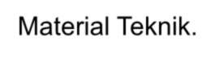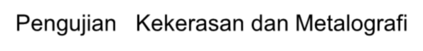
Material Teknik.
Pengujian Kekerasan dan Metalografi
I. PENGUJIAN KEKERASAN
Pengujian Kekerasan adalah satu dari sekian banyak pengujian yang dipakai, karena dapat dilaksanakan pada benda uji yang kecil tanpa kesukaran mengenai spesifikasi.
Kekerasan (Hardness) adalah salah satu sifat mekanik (Mechanical properties) dari suatu material. Kekerasan suatu material harus diketahui khususnya untuk material yang dalam penggunaanya akan mangalami pergesekan (frictional force) dan dinilai dari ukuran sifat mekanis material yang diperoleh dari DEFORMASI PLASTIS (deformasi yang diberikan dan setelah dilepaskan, tidak kembali ke bentuk semula akibat indentasi oleh suatu menda sebagai alat uji.
Dalam hal ini bidang keilmuan yang berperan penting mempelajarinya adalah Ilmu Bahan Teknik (Metallurgy Engineering). Mengapa diperlukan pengujian kekerasan? Di dalam aplikasi manufaktur, material terutama semata diuji untuk dua pertimbangan: yang manapun ke riset karakteristik suatu material baru dan juga sebagai suatu cek mutu untuk memastikan bahwa contoh material tersebut menemukan spesifikasi kualitas tertentu .

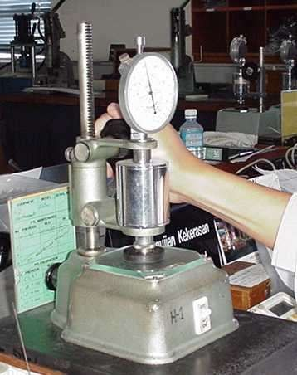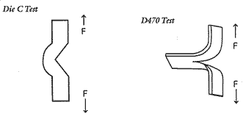Penguian yang paling banyak dipakai adalah dengan menekankan penekan tertentu kepada benda uji dengan beban tertentu dan dengan mengukur ukuran bekas penekanan yang terbentuk diatasnya, cara ini dinamakan cara kekerasan dengan penekanan.

Kekerasan juga didefinisikan sebagai kemampuan suatu material untuk menahan beban identasi atau penetrasi (penekanan). Didunia teknik, umumnya pengujian kekerasan menggunakan 4 macam metode pengujian kekerasan, yakni :
- Brinnel (HB / BHN)
- Rockwell (HR / RHN)
- Vikers (HV / VHN)
- Micro Hardness (Namun jarang sekali dipakai-red)

Sedangkan pengujian Rockwell cocok untuk semua material yang keras dan yang lunak, penggunaannya sederhana dan penekanannya dapat dilakukan dengan leluasa. Tabel di bawah menunjukkan bagaimana memilih skala rockwell.

Skala | Penekan | Beban |  |  | Skala Kekerasan | Warna Angka
Skala | Penekan | Awal | Utama | Jumlah | Skala Kekerasan | Warna Angka
A | Kerucut Intan 120° | 10 | 50 | 60 | 100 | Hitam Merah Hitam Hitam Merah Merah Merah Merah Merah  Merah Merah Merah Merah Merah Merah
B | Bola Baja 1,588 mm (1/6”) | 10 | 90 | 100 | 130
C | Kerucut Intan 120° | 10 | 140 | 150 | 100
D | Kerucut Intan 120° | 10 | 90 | 100 | 100
E | Bola Baja 3,175 mm (1/8”) | 10 | 90 | 100 | 130
F | Bola Baja 1,588 mm (1/6”) | 10 | 50 | 60 | 130
G | Bola Baja 1,588 mm (1/6”) | 10 | 140 | 150 | 130
H | Bola Baja 3,175 mm (1/8”) | 10 | 50 | 60 | 130
K | Bola Baja 3,175 mm (1/8”) | 10 | 140 | 150 | 130
L | Bola Baja 6,35 mm (1/4”) | 10 | 50 | 60 | 130
M | Bola Baja 6,35 mm (1/4”) | 10 | 90 | 100 | 130
P | Bola Baja 6,35 mm (1/4”) | 10 | 140 | 150 | 130
R | Bola Baja 12,7 mm (1/2”) | 10 | 50 | 60 | 130
S | Bola Baja 12,7 mm (1/2”) | 10 | 90 | 100 | 130
V | Bola Baja 12,7 mm (1/2”) | 10 | 140 | 150 | 130

Pengujian kekerasan Brinell merupakan pengujian standard secara industri, tetapi karena penekannya terbuat dari bola baja yang berukuran besar dan beban besar, maka bahan lunak atau keras sekali tidak dapat diukur kekerasannya.

Rockwell Superficial Hardness Test Block
Hardness  Scale | Part No: | Penetrato  r | Load | Ranges | Material
15N Scale | S15N10 | N  Diamond | 15 Kg | All | Steel
30N Scale | S30N10 | N  Diamond | 30 Kg | All | Steel
45N Scale | S45N10 | N  Diamond | 45 Kg | All | Steel
15T Scale | S15T10 | 1/16" Ball | 15 Kg | All | Brass
30T Scale | S30T10 | 1/16" Ball | 30 Kg | All | Brass
45T Scale | S45T10 | 1/16" Ball | 45 Kg | All | Brass
15W Scale | S15W10 | 1/8" Ball | 15 Kg | All | Brass
30W Scale | S30W10 | 1/8" Ball | 30 Kg | All | Brass
45W Scale | S45W10 | 1/8" Ball | 45 Kg | All | Brass
15X Scale | S15X10 | 1/4" Ball | 15 Kg | All | Brass
30X Scale | S30X10 | 1/4" Ball | 30 Kg | All | Brass
45X Scale | S45X10 | 1/4" Ball | 45 Kg | All | Brass
15Y Scale | S15Y10 | 1/2" Ball | 15 Kg | All | Brass
30Y Scale | S30Y10 | 1/2" Ball | 30 Kg | All | Brass
45Y Scale | S45Y10 | 1/2" Ball | 45 Kg | All | Brass

Pada Tabel ditunjukkan skala kekerasan A, B dan C adalah untuk bahan logam, skala A dapat dipakai untuk bahan sangat keras seperti Karbida tungsen. Skala D dan di bawahnya dipakai untuk batu gerinda sampai plastik.
Pengujian Rockwel superfisial mempergunakan beban yang ringan untuk memperbaiki ketelitian dari penekan dengan cara penggunaan yang sama, juga dapat mengukur kekerasan permukaan dari bahan yang dikeraskan kulitnya.
Gambar di bawah ini menunjukkan ukuran perbandingan dari penekanan pada pengujian
bahan yang sama dengan berbagai pengujian kekerasan.
Brinell
Bola Baja 10 mm Beban 300 Kg
Rockwell
Penekan C, 150 Kg

Rockwell Penekan N, 30 Kg

Permukaan

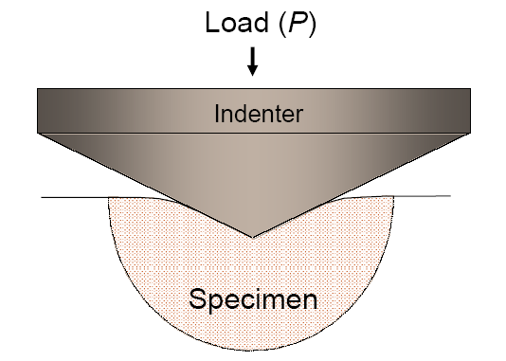

Pemilihan masing-masing skala (metode pengujian) tergantung pada :
  - Permukaan material
  - Jenis dan dimensi material
  - Jenis data yang diinginkan
  - Ketersedian alat uji
Pengujian Kekerasan dengan metode : Brinnel, Rockwell dan Vickers menggunakan:
Alat/ Pengujian
Benda Uji (test speciment)
yang bertujuan untuk Memahami cara Menguji Kekerasan logam dengan ketiga Metode
tersebut

Dalam pengujian kekerasan seperti pada pengujian statik lainnya, diukur ketahanan terhadap deformasi. Tetapi ukuran penekan, beban dan ukuran penekanan, derajat pengerasan regangan, berbeda. Jadi pertama korelasi antara kekerasan yang diperoleh dengan berbagai cara pengujian kekerasan menjadi permasalahan.
Tidak ada cara lain kecuali mendapatkan hubungan tersebut secara eksperimen, jadi kekerasan yang diperoleh dengan berbagai cara ditulis sebagai tabel konversi kekerasan. Tetapi hal yang diutarakan di atas berbeda menurut bahan, oleh karena itu untuk baja atau paduan tembaga perlu memakai tabel yang berlainan sesuai dengan paduan mesing- masing.
Sejumlah data tersedia berkenaan dengan hubungan antara kekerasan dan kekuatan tarik atau kekuatan lelah. Hubungan ini sangan memudahkan untuk mengetahui kekuatan bahan dengan pengujian sederhana dari kekerasan. Tetapi karena hubungan itu memuat banyak faktor variabel, perlu berhati-hati dalam penggunaannya. Sebagai tambahan dalam penggunaan bagi bahan yang sama jenisnya, disarankan untuk memperhatikan metalografinya.

DIARGAM ALIR UJI KEKERASAN LOGAM
Menyiapkan Specimen:
-Baja
-Besi Cor
-Tembaga
-Alumunium
Pengujian kekerasan
(Masing-masing dari tiga metode)

→Memotong Specimen:
Pengambilan Data
-Ukuran : 5 s/d 8 mm
Menggrinda
-Harus rata

Mengampelas

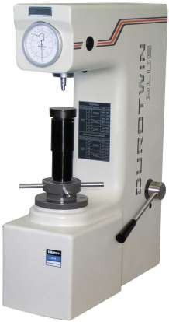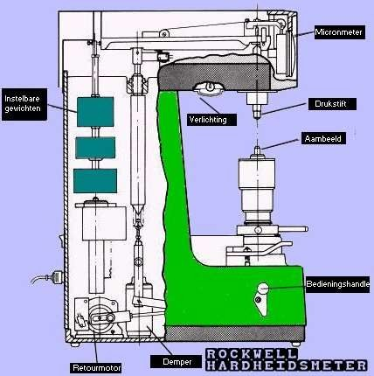ALAT UJI KEKERASAN MATERIAL LOGAM

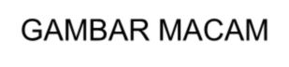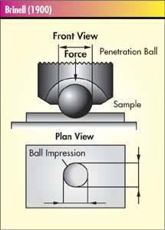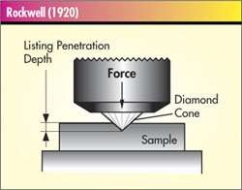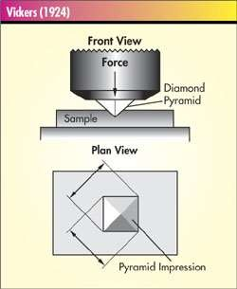
GAMBAR MACAM-MACAM MEDIA PENGUJIAN

BRINELL
ROCKWELL VICKERS

Untuk pengujian Vickers, belum dilakukan / dipraktikumkan.

